工商管理与关务学院工作简报
沪关院工商编 2020年第103期 10月27日
工商管理与关务学院召开“十四五”规划
暨专业改造培养方案研讨会
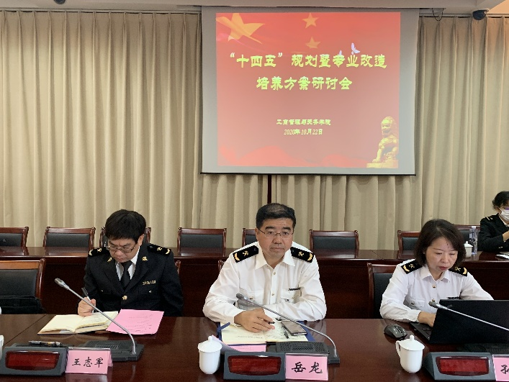
为切实推进“十四五”规划编制工作和专业特色化建设，12月22日上午，工商学院在志远楼B102召开“十四五”规划暨专业改造培养方案研讨会，邀请上海海关业务专家来校交流。岳龙副校长到会指导，教务处王志军处长应邀出席。会议由孙浩副院长主持，工商学院专业负责人、教研室主任、实验中心主任和部分专业教师参加会议。
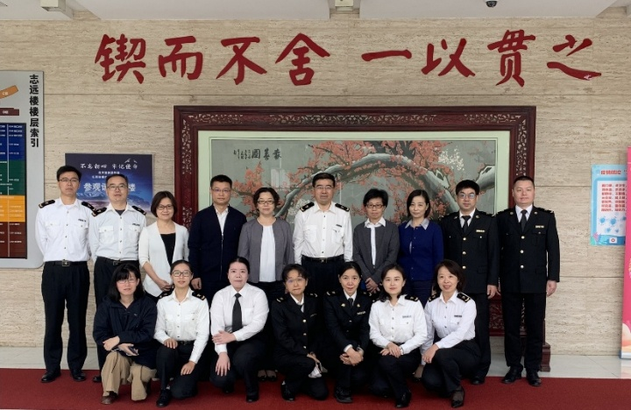
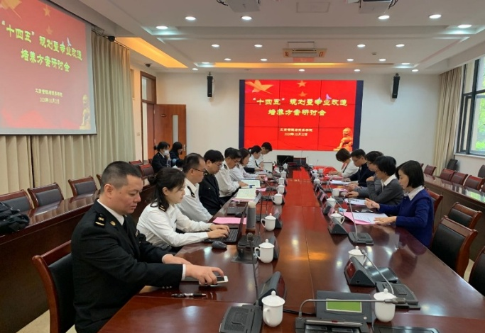
岳龙副校长对与会专家表示欢迎，岳龙副校长指出，硕士点取得以来，学院办学达到了一个新高度，根据总署要求，学校要在2023年之前完成对所有专业海关管理方向的改造。同时，学校还面临争取博士点的重大任务，既是学校发展的重要机遇，同时也面临着全新的挑战。希望与会海关业务专家对“十四五”规划编制工作和高质量完成本科生专业改造提供宝贵意见和建议。
海关总署风险防控局（上海）副局长梁丹虹，逐一分析了工商学三个涉关类本科专业与海关管理专业结合的现实性和可行性，并提出建设性意见。梁丹虹副局长强调指出，海关培养人才的首要坚持是政治统领，业务过硬和法治思维，同时建议学校注重风险防控人才的培养。接下来，上海海关办公室副主任丁晔、人事处副处长孙峻炜、口岸监管处副处长赵鸿琳、稽查处副处长储慧莉围绕申报海关管理专业分方向培养方案，以及申报合适海关类专业的可行性等问题进行研讨，从新时代新海关发展对人才的需求，从新时代海关关员应加强哪些知识、能力的培养等方面提出宝贵意见。并对工商学院“十四五”规划编制工作提出建议。
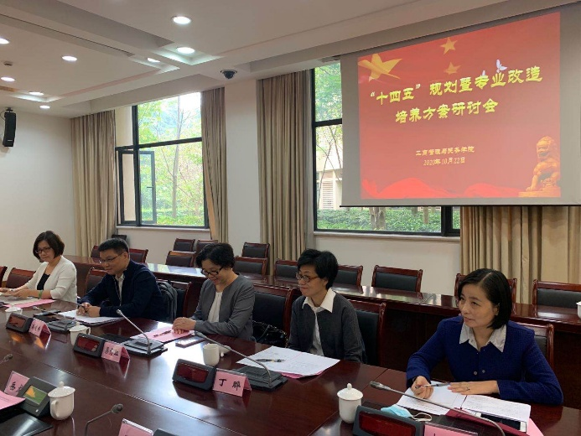
最后，王志军处长作了总结讲话。王志军处长感谢各位海关业务专家的真知灼见。在接下来的“十四五”规划编制和专业改造培养方案制定过程中，学校将牢牢把握海关发展前沿方向，切实加强师资力量培养，立足海关、服务社会，不断提高学校办学水平和海关人才培养质量。

